2022年湖南省邵阳市中考生物真题
一、选择题
1. 下列属于影响水稻生长的生物因素是（ ）
A. 杂草 B. 阳光 C. 水分 D. 温度
【答案】A
【解析】
【详解】环境中影响生物形态、生理、分布的因素称为生态因素，它包括非生物因素和生物因素两类。非生物因素包括：阳光、空气、水分、上壤、温度、湿度等多种因素，它们对生物的形态、生理和分布产生着影响生物因素是指影响某种生物生活的其他生物。自然界中的每一种生物，都受到周围其他生物的影响，包括捕食、寄生、共生、竞争、合作等关系。因此，属于影响水稻生长的生物因素是杂草。故选A。
2. 下列四个选项中，正确表示食物链的是（ ）
A. 草→兔→细菌 B. 鼠→蛇→鹰
C. 鹰→兔→草 D. 草→兔→鹰
【答案】D
【解析】
【分析】食物链反映的是生产者与消费者，消费者与消费者之间吃与被吃关系的，所以食物链中不应该出现分解者和非生物部分。食物链的正确写法是：生产者→初级消费者→次级消费者。注意起始点是生产者。
【详解】A．草→兔→细菌 ，细菌属于分解者，不应该出现在食物链中，A不符合题意。
B．鼠→蛇→鹰，食物链的起点不是生产者，B不符合题意。
C．鹰是动物，属于消费者，而食物链必须从生产者开始，C不符合题意。
D．草→兔→鹰，草是生产者，用箭头指向消费者，正确表示了生产者与消费者的关系，D符合题意。
故选D。
3. 杜鹃花和杜鹃鸟体细胞中都有的能量转换器是（ ）
A. 线粒体 B. 细胞质 C. 叶绿体 D. 细胞核
【答案】A
【解析】
【分析】细胞中的能量转换器有线粒体和叶绿体。线粒体是广泛存在于动物细胞和植物细胞中的细胞器，是细胞呼吸产生能量的主要场所，被称为能量转换器和细胞内能量供应的“动力工厂”，是细胞进行呼吸作用的场所。叶绿体是植物细胞进行光合作用的场所，利用无机物合成有机物，把光能转化为化学能贮存在有机物中，是绿色植物细胞特有的一种能量转换器。
【详解】A．线粒体：呼吸作用的场所，把有机物中的能量释放出来，为生命活动提供动力，被称为动力车间，是动植物细胞都有的一种能量转换器，是细胞的发动机，正确。
B．细胞质是细胞膜以内，细胞核以外的部分，是流动着的，这利于物质交换，是细胞进行生命活动的主要场所，错误。
C．叶绿体是光合作用的场所，把光能转化为化学能贮存在有机物中，是绿色植物细胞特有的一种能量转换器，错误。
D．细胞核含有遗传物质，是细胞生命活动的控制中心，是遗传信息库。细胞核控制着生物的发育和遗传，错误。
故选A。
4. 如图是桃花的结构示意图，下列相关叙述错误的是（ ）
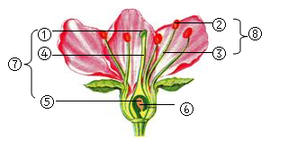
A. 这朵花的主要结构是⑦和⑧ B. 这种花可以进行异花传粉
C. 结构⑥将来能发育成种子 D. 花粉从②散放而落到①上的过程叫做受精
【答案】D
【解析】
【分析】题图中：①柱头，②花药，③花丝，④花柱，⑤子房，⑥胚珠，⑦雌蕊，⑧雄蕊。
【详解】A．一朵完全花包括花柄、花托、花萼、花冠和花蕊等结构。花蕊分为雄蕊和雌蕊。雄蕊包括花药和花丝，花药里有许多花粉，花粉能产生精子。雌蕊包括柱头、花柱和子房，子房内有一个或多个胚珠，胚珠里面有卵细胞。花蕊（⑦雌蕊和⑧雄蕊）与果实和种子的形成有直接关系，它们是花的主要结构，A正确。
BD．花粉从②花药落到雌蕊①柱头上的过程叫传粉，有自花传粉和异花传粉两种方式。异花传粉的花又分虫媒花和风媒花。靠昆虫为媒介进行传粉的花，称虫媒花。所以，桃花主要以昆虫为媒介帮助传粉，由此可判断桃花的传粉方式可以是异花传粉，B正确、D错误。
C．在完成传粉和受精两个重要的生理过程以后，花的大部分结构凋落，只有子房继续发育，最终子房发育成果实，子房壁发育成果皮，⑥胚珠发育成种子，珠被发育为种皮，受精卵发育为胚，受精极核发育为胚乳，C正确。
故选D。
5. 下列分类单位中包含动物种类最多的是（ ）
A. 哺乳纲 B. 犬科 C. 食肉目 D. 犬属
【答案】A
【解析】
【分析】分类单位越大，生物的相似程度越少，共同特征就越少，包含的生物种类就越多；分类单位越小，生物的相似程度越多，共同特征就越多，包含的生物种类就越少。
【详解】生物分类单位由大到小是界、门、纲、目、科、属、种。界是最大的分类单位，最基本的分类单位是种。分类单位越大，生物的相似程度越少，共同特征就越少，包含的生物种类就越多，生物的亲缘关系就越远；分类单位越小，生物的相似程度越多，共同特征就越多，包含的生物种类就越少，生物的亲缘关系就越近。在四个选项中，哺乳纲是最大的单位，包含生物种类最多。
故选A。
6. 下列图示中，图为制作洋葱鳞片叶内表皮细胞临时装片的示意图；图二为观察该装片时看到的甲、乙两个视野。下列说法错误的是（ ）
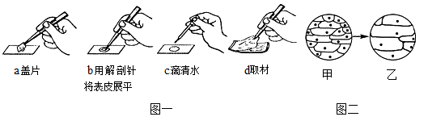
A. 切洋葱鳞片叶时，有刺激性的液体流出，这些液体主要来自液泡
B. 图一中，制作临时装片的正确操作顺序是c→d→b→a
C. 将图二中的甲视野换成乙视野，应转动转换器，换用高倍物镜观察
D. 如果是制作人体口腔上皮细胞临时装片，则图一步骤c中的“滴清水”应改为“滴碘液"
【答案】D
【解析】
【分析】制作植物细胞临时装片时正确的步骤概括为擦、滴、撕、展、盖、染、吸。制作植物细胞临时装片，在载玻片中央滴一滴清水；在制作人的口腔上皮细胞临时装片时，在载玻片中央滴一滴生理盐水。
【详解】A．切洋葱鳞片叶时，有刺激性的液体喷出，这些液体主要是来自细胞结构中的液泡，液泡中的细胞液溶解着多种物质，如糖类和色素等，A正确。
B．制作洋葱表皮细胞临时装片时正确的步骤概括为擦、滴、撕、展、盖、染、吸。所以题中制作临时装片的正确操作顺序为c→d→b→a，B正确。
C．从图中可以看出，图乙中的物像比图甲大，应选用放大倍数较大的物镜或目镜。我们在使用显微镜时要先用低倍镜观察后再用高倍镜观察，低倍镜换高倍镜是通过转动转换器来完成的，C正确。
D．制作植物细胞临时装片，在载玻片中央滴一滴清水；在制作人的口腔上皮细胞临时装片时，由于人的细胞液的浓度与浓度为0.9%的生理盐水的浓度一致，为了维持细胞的正常形态，不至于因吸水而膨胀，或失水而皱缩，应向载玻片中央滴生理盐水，D错误。
故选D。
7. 下列生殖方中属于有性生殖的是（ ）
A. 水稻杂交 B. 水螅的出芽生殖
C. 克隆羊多莉的培育 D. 马铃薯用块茎生殖
【答案】A
【解析】
【分析】有性生殖是由亲本产生的有性生殖细胞，经过两性生殖细胞的结合，成为受精卵，再由受精卵发育成为新的个体的生殖方式。无性生殖是不经生殖细胞的两两结合，由母体直接产生新个体的方式。从本质上讲，是由体细胞进行的繁殖就是无性生殖。主要种类包括：分裂生殖、孢子生殖、出芽生殖、营养生殖（嫁接、压条、扦插等）、组织培养和克隆等。
【详解】A．杂交水稻是通过不同品种的水稻植株之间进行杂交产生的。花粉中的精子与雌蕊子房胚珠中的卵细胞结合形成受精卵，受精卵再发育成胚，属于有性生殖，A符合题意。
B．水螅在营养条件良好、水温适宜时，进行出芽生殖。出芽生殖的过程是：先在母体的体壁上形成与母体相似的芽体，芽体长大后离开母体，形成独立的新个体，B不符合题意。
C．多莉是用细胞核移植技术将哺乳动物的成年体细胞培育出来的新个体，C不符合题意。
D．营养生殖：是指植物体营养器官（根、茎、叶）的一部分，在与母体脱落后，能够发育成为一个新个体。因此用马铃薯的芽繁殖，属于营养生殖，D不符合题意。
故选A。
8. 如图中圆圈表示各生物的结构特征，重合部分M表示它们之间的共同特征。下列说法正确的是（ ）
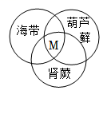
A. M可以表示根 B. M可以表示孢子
C. M可以表示叶 D. M可以表示输导组织
【答案】B
【解析】
【分析】1．海带属于多细胞藻类植物，结构比较简单，没有根、茎、叶的分化。海带的整个身体都浸没在水中，几乎全身都可以从环境中吸收水分和无机盐，也能进行光合作用制造有机物，但没有专门的吸收和运输养料以及进行光合作用的器官。
2．葫芦藓属于苔藓植物，有茎和叶的分化，茎中无导管，叶中无叶脉；根是假根，只有固着作用，没有吸收水和无机盐的作用。
3．肾蕨等蕨类植物有了根、茎、叶的分化，且体内有输导组织和机械组织，但没有种子，是用孢子繁殖，孢子属于生殖细胞，不是生殖器官。
【详解】植物根据生殖细胞的不同可分为孢子植物和种子植物。孢子植物用孢子来繁殖后代，包括藻类植物、苔藓植物和蕨类植物。所以，图中的M区域是海带、葫芦藓和肾蕨的共同特征：M可以表示孢子。
故选B。
9. 下列疾病中都属于传染病的一组是（ ）
①近视；②水痘；③呆小症；④坏血病；⑤蛔虫病；⑥新冠肺炎
A. ①②③ B. ②④⑤ C. ②⑤⑥ D. ①⑤⑥
【答案】C
【解析】
【分析】传染病是由病原体引起的，能在生物之间传播的疾病。传染病具有传染性和流行性，有的还具有季节性和地方性的特点。病原体指能引起传染病的细菌、真菌、病毒和寄生虫等。传染病若能流行起来必须具备传染源、传播途径、易感人群三个环节。因此，控制传染病的措施有三个控制传染源、切断传播途径、保护易感人群。人类的传染病根据传播途径的不同可以分为：呼吸道传染病、消化道传染病、血液传染病、体表传染病。如蛔虫病（寄生虫性传染病）、肺结核（细菌性传染病）、艾滋病（病毒性传染病）等。
【详解】①如果晶状体的凸度过大，或眼球前后径过长，远处物体反射来的光线通过晶状体折射后形成的物像就会落在视网膜的前方，导致看不清远处的物体，形成近视眼。因此，近视不是传染病。
②水痘是由水痘带状疱疹病毒引起的具有高传染性的急性呼吸道传染病，儿童普遍易感。
③甲状腺激素是由甲状腺分泌的，具有促进生长发育和新陈代谢，提高神经系统的兴奋性等作用。幼年时甲状腺激素分泌不足，会患呆小症，呆小症患者身体矮小，智力低下，生殖器官发育不全。因此，呆小症不是传染病。
④维生素C维持正常的新陈代谢、维持骨肌肉和血液的正常生理作用，增长抵抗力，缺乏维生素C时患坏血症（牙龈出血）、抵抗力下降等。所以，坏血病是营养缺乏病，不是传染病。
⑤蛔虫病是由蛔虫寄生于人体小肠或其他器官所引起的常见疾病，是一种消化道传染病，具有传染性、流行性的特点。
⑥新冠肺炎是由一种特殊的病原体——新型冠状病毒所引起的高危性肺部感染，并具有很强的传染性。
故选C。
10. 如图为人体内血液流经某部位的示意图，a、b表示相关血管，“→”表示血流方向。根据图示分析，以下推断正确的是（ ）
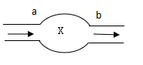
A. 若a为动脉，则b一定是静脉
B. 若X为胃，则b内氧气含量会降低
C. 若X为肾脏，则b内尿素含量会上升
D. 若a为上腔静脉，则X为左心房
【答案】B
【解析】
【分析】心脏结构：
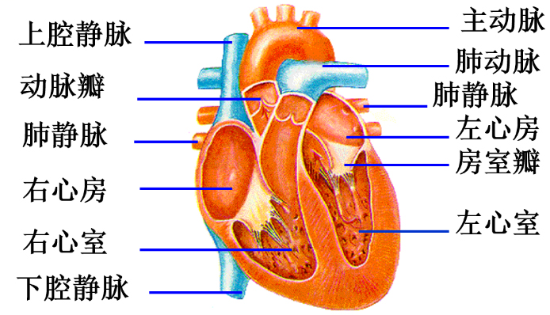
【详解】A．若X是肾小球，肾小球是血管球，由入球小动脉分出的许多毛细血管互相缠绕而成，这些毛细血管汇集成出球小动脉，则a是入球小动脉，b是出球小动脉，A错误。
B．若X为胃，胃部组织细胞需要进行呼吸作用利用氧分解有机物，同时产生二氧化碳和其它代谢废物。故经过胃的血液营养物质含量减少，氧气含量减少，二氧化碳含量增多，尿素等代谢废物增多，B正确。
C．若X为肾脏，当血液流经肾脏后，通过肾小球的滤过作用和肾小管的重吸收作用，血液中的尿素等废物随尿液排出，则b内尿素含量减少，C错误。
D．结合分析可知，心脏的四个腔分别与不同的血管相连。左心房连通肺静脉、左心室连通主动脉、右心房连通上下腔静脉、右心室连通肺动脉。所以，若a为上腔静脉，则X为右心房，D错误。
故选B。
11. 胎儿与母体进行物质交换的器官是（）
A. 胎盘 B. 卵巢 C. 输卵管 D. 子宫内膜
【答案】A
【解析】
【分析】女性的生殖系统主要包括卵巢、输卵管、子宫、阴道等。卵巢是女性的主要性器官，也是女性的性腺，能够产生卵细胞和分泌雌性激素；子宫是胚胎和胎儿发育的场所；输卵管能输送卵细胞，是受精的场所；阴道是精子进入和胎儿产出的通道。
【详解】胎儿生活在子宫内半透明的羊水中，通过胎盘、脐带与母体进行物质交换，胎儿从母体获得所需要的营养物质和氧气，胎儿产生的二氧化碳等废物，也是通过胎盘经母体排出体外的。故胎盘是胎儿与母体之间进行物质交换的器官，故选A。
12. 下列属于人类特有反射的是（ ）
A. 吃梅止渴 B. 闻梅止渴 C. 望梅止渴 D. 谈梅止渴
【答案】D
【解析】
【分析】（1）人和动物都能对具体刺激建立反射如简单反射和具体条件刺激的复杂反射，如常打针的小孩看到穿白衣服的护士就会哭，狗看见拿木棍的人会逃跑，表明人和动物都能对具体条件引起的刺激建立条件反射。
（2）人与动物最大的区别在于人类有特有的语言中枢，因此人类特有的反射是通过大脑皮层的语言中枢对抽象的语言文字、符号、特征建立的条件反射。
【详解】ABC．吃梅止渴、嗅梅止渴、看梅止渴，都是具体刺激引起的反射，人和动物共有，因此都不是人类特有的反射，ABC不正确。
D．谈梅止渴是通过大脑皮层的语言中枢形成的人类特有的反射，D正确。
故选D。
13. 下面关于生物体的结构层次说法正确的是（ ）
A. ①经过分裂形成不同组织 B. 人体的发育是从①卵细胞开始的
C. 血液和血管都属于组织 D. 新宁脐橙比武冈铜鹅少了结构层次②
【答案】D
【解析】
【分析】植物体的结构层次为：细胞→组织→器官→植物体；动物体的结构层次为：细胞→组织→器官→系统→动物体。动物体的结构层次比植物体多了系统这个结构层次。
【详解】A．细胞分裂就是一个细胞分成两个细胞的过程，细胞分裂使细胞数目增多。生物在个体发育过程中，一个或一种细胞通过分裂产生的后代，在形态、结构和生理功能上发生差异性的变化，这个过程叫做细胞分化，细胞分化产生了不同的细胞群，这样的细胞群叫组织。所以，①经过细胞分化形成不同组织，A错误。
B．卵细胞和精子都不能进行细胞分裂、分化、发育等生命活动。只有精子与卵细胞结合形成受精卵时，才标志着新生命的起点。受精卵经过细胞分裂、分化，形成组织、器官、系统，进而形成胎儿。因此，人的生命之旅开始于①受精卵，B错误。
C．血液由血细胞和血浆（细胞间质）组成，血液在心脏和血管之间循环流动。因此血液是一种流动的结缔组织。血管属于器官，不是一种组织，例如大动脉和静脉，它的血管内皮是上皮组织，中间层由肌肉组织中的平滑肌和结缔组织中的弹性纤维组成，所以血管是弹性的，最外层也是上皮组织，有些也有神经纤维。另一方面，毛细血管是由一层上皮细胞组成的，C错误。
D．结合分析可知，新宁脐橙（属于植物）比武冈铜鹅（属于动物）少了结构层次②系统，D正确。
故选D。
14. 下列现象属于动物学习行为的是（ ）
A. 蜘蛛结网 B. 蜻蜓点水 C. 小老鼠走迷宫 D. 孔雀开屏
【答案】C
【解析】
【分析】（1）先天性行为是动物生来就有的，由动物体内的遗传物质所决定的行为，又称为本能，如蜜蜂采蜜、蜘蛛结网、亲鸟育雏等。
（2）学习行为是在遗传因素的基础上，通过环境因素的作用，由生活经验和学习而获得的行为，如鹦鹉学舌、海豹表演、小狗钻火圈等。
【详解】结合分析可知：“蜘蛛结网 ”、“蜻蜓点水 ”、“孔雀开屏”都是动物一出生就有的一种行为方式，是由体内的遗传物质决定的先天性行为；而“小老鼠走迷宫”是动物出生后在成长的过程中通过环境因素的影响，由生活经验逐渐建立起来的，属于学习行为。
故选C。
15. 下列图示中，图一为小明的胸腔底部膈肌所处的①②两种状态示意图；图二为他肺内气压随时间变化的示意图；图三为他在某种状态下的呼吸情况。下列说法正确的是（ ）
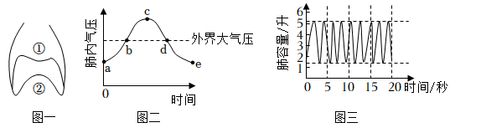
A. 图一中，②→①状态转变时，膈肌收缩
B. 图一中，①→②状态转变时，对应图二曲线bd段
C. 图二中，曲线ac表示吸气过程
D. 依据图三可以算出，小明的呼吸频率为27次/分钟
【答案】D
【解析】
【分析】当肋间肌和膈肌收缩时，胸廓体积增大，肺也随之扩张，肺内气压低于外界大气压，外界气体通过呼吸道进入肺，完成吸气；当肋间肌和膈肌舒张时，胸廓体积缩小，肺也随之回缩，肺内气压高于外界大气压，肺内气体通过呼吸道排出体外，完成呼气。
图二中，bd段肺内气压高于大气压是呼气过程，ab、de段肺内气压低于大气压是吸气过程。
【详解】A．图一中，②→①状态转变时，隔顶部上升，这是膈肌舒张的结果，A不符合题意。
B．C．图一中，①→②状态转变时，隔顶部下降，这是膈肌收缩的结果，导致胸廓上下径增大，同时，肋间肌收缩，胸廓的前后径和左右径都增大，胸腔容积增大，肺内压下降，外界气体进入肺，是为吸气。图二中，ab段和de段肺内压低于外界气压，是为吸气，bcd段外界气肺内压大于外界气压，是为呼气，BC不符合题意。
D．图三中，20秒内完成9次呼吸，所以1分钟内完成27次呼吸，D符合题意。
故选D。
16. 下列食谱中，营养搭配合理的是（ ）
A. 烤鸡、汉堡、可乐 B. 牛奶、面包、火腿肠
C. 肉末豆腐、炒白菜、米饭 D. 红烧肉、烤鱼、鸡蛋
【答案】C
【解析】
【分析】为了满足人体对能量和各种营养物质的需要，做到合理营养，按“平衡膳食宝塔”均衡摄取五类食物，以避免营养不良和营养过剩；人每天摄入最多的应该是米、面等主食，其次是蔬菜、水果，摄入量最少的是脂肪食品。
【详解】A．烤鸡提供蛋白质，汉堡提供能量，可乐属于饮料，缺少蔬果等提供的维生素，无机盐物质，营养不够平衡，故A不符合题意。
B ．牛奶、面包、火腿肠，能够提供蛋白质，糖类物质，缺少 维生素，无机盐等物质，故B不符合题意。
C． 肉末豆腐、炒白菜、米饭提供有蛋白质，糖类，维生素等营养物质，搭配合理，故C符合题意。
D． 红烧肉、烤鱼、鸡蛋，主要提供蛋白质和脂肪，缺少维生素和糖类等物质，故D不符合题意。
故选C。
17. 如图是眼球结构示意图下列叙述正确的是（ ）
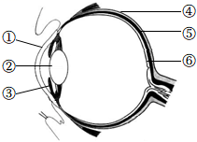
A. 结构①能调节瞳孔大小 B. 结构④具有提供营养的作用
C. 结构⑥是视觉形成的部位 D. 近视眼的成因之一是结构②的曲度过大且不易恢复
【答案】D
【解析】
【分析】图中：①是角膜，②是晶状体，③是睫状体，④是巩膜，⑤是脉络膜，⑥是视网膜。
【详解】A．①角膜是无色透明的，利于光线的透入，如果角膜病变或受损，会影响光线进入眼球内部，使物像模糊不清，甚至失明，可以通过角膜移植来使病人得到恢复，错误。
B．眼睛中被称为“白眼球”的部分是④巩膜，白色坚韧的巩膜具有保护作用，错误。
C．⑥视网膜，为一层柔软而透明的膜，紧贴在脉络膜内面，有感受光刺激的作用。视网膜上的感光细胞能够把物体的色彩、亮度等信息转化为神经冲动，故视网膜是视觉感受器，错误。
D．近视形成的原因是：②晶状体过度变凸不能恢复原状或眼球的前后径过长，导致远处物体反射的光线经折射后形成的物像落在视网膜的前方，因而看不清远处的物体。需要配戴凹透镜矫正。预防应做到“三要”、“四不要”，正确。
故选D。
18. 下列关于动物的运动叙述中，正确的是（ ）
A. 哺乳动物的运动系统由骨和肌肉组成
B. 只要运动系统完好，动物就能正常运动
C. 一块骨骼肌就可以独立完成某种动作
D. 动物的运动有利于寻觅食物、躲避敌害、争夺栖息地和繁殖后代
【答案】D
【解析】
【分析】动物通过运动比较迅速地改变自身的空间位置，以利于寻找食物、有利于动物寻找配偶，有利于逃避敌害和繁衍种族，动物的运动对动物的自身生存和繁衍后代有着十分重要的意义。
【详解】A．哺乳动物的运动系统包括骨、骨连接（主要是关节）和骨骼肌三部分组成，骨起支持作用，骨连接起保护作用。骨、骨连接和骨骼肌在神经系统的支配下以及其他系统的协调下共同完成运动，A错误。
B．运动并不是仅靠运动系统来完成的，还需要神经系统的调节。运动所需的能量，有赖于消化系统、呼吸系统、循环系统等系统的配合，B错误。
C．骨骼肌具有收缩的特性，但是只能牵拉骨，而不能推开骨，一个动作的完成至少需要两组或两组以上的肌肉相互配合、共同完成，C错误。
D．结合分析可知，动物的运动有利于寻觅食物、躲避敌害、争夺栖息地和繁殖后代，D正确。
故选D。
19. 下图是有关遗传知识概念图，下列说法正确的是（ ）
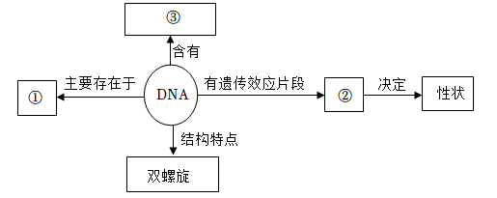
A. ①是细胞质，③是遗传信息
B. 生物性状由②控制，同时还受环境影响
C. 人体所有细胞中染色体都是成对存在的
D. 一个细胞中DNA的数量多于基因的数量
【答案】B
【解析】
【分析】①染色体、②是基因，③遗传物质，据此回答。
【详解】A．染色体主要是由DNA分子和蛋白质分子构成的，因此，DNA主要存在于①染色体，基因分别控制不同的性状，故③是基因，错误。
B．生物的性状不仅由②基因控制，还会受到环境因素的影响，正确。
C．在形成精子或卵细胞的细胞分裂过程中，染色体要减少一半，而且不是任意的一半，是每对染色体中的一条分别进入不同的精子或卵细胞中。故生殖细胞（精子或卵细胞）中的染色体是体细胞的一半，错误。
D ．基因是有遗传效应的DNA片段，故基因的数量多余DNA的数量，错误。
故选B。
20. 十八世纪的英国曼彻斯特地区，林木葱茏，空气清新，当地森林中生活着大量浅色的桦尺蛾。100年以后，曼彻斯特变成了一个工业城市，在工业污染地区，深色的桦尺蛾变成了常见类型，而浅色的桦尺蛾却成了少数，原因是（ ）
A. 人工选择 B. 自然选择 C. 食物改变 D. 定向变异
【答案】B
【解析】
【分析】（1）人工选择是指针对特定性状进行育种，使这些性状的表现逐渐强化，而人们不需要的性状则可能逐渐消匿的过程。
（2）自然选择是指生物在生存斗争中适者生存、不适者被淘汰的现象。
【详解】遗传与变异是生物进化的基础，变异是不定向的。首先桦尺蛾的体色存在着变异。有的体色是浅色，有的体色是深色。在工业污染地区中，树皮被熏成黑褐色，深色桦尺蛾不易被天敌捕食，而浅色桦尺蛾容易被天敌捕食，则深色体色对于桦尺蛾来说是有利变异，而浅色体色是不利变异，深色桦尺蛾容易生存下来，并将深色体色的变异遗传给下一代，而具有不利变异的浅色桦尺蛾个体则容易被淘汰，这就是自然选择，ACD不符合题意，B符合题意。
故选B。
21. 微生物和人类生活有密切的关系，下列关于甲、乙、丙、丁四种微生物的说法，正确的是（ ）
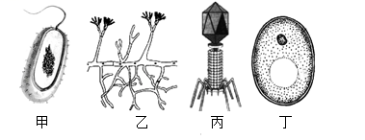
A. 甲的种类多种多样，有单细胞的、也有多细胞的
B. 乙可以产生杀死或抑制某些甲的抗生素
C. 丙一旦侵入人体，就会使人患病
D. 甲、乙、丙属于原核生物，丁属于真核生物
【答案】B
【解析】
【分析】题图中： 甲是细菌，乙是青霉菌，丙是病毒（噬菌体），丁是酵母菌。
【详解】A．单细胞生物的整个生物体只有一个细胞构成。所有的细菌个体都是由一个细胞组成，故细菌都属于单细胞生物，A错误。
B．青霉素是从[乙]青霉菌中提炼出的一种常用的广谱抗生素，通过抑制[甲]细菌细胞壁的合成起杀菌作用，B正确。
C．当人体最初感染[丙]病毒时并未出现症状，此阶段称为潜伏期。这是因为我们呼吸道黏膜和体液内的吞噬细胞等正在发挥作用，与病原微生物对抗，这种免疫类型属于非特异性免疫，C错误。
D．[甲]细菌虽有DNA集中区域，却没有成形的细胞核，这样的生物称为原核生物。真菌（乙、丁）、动植物具有真正的细胞核，属于真核生物。丙是病毒（噬菌体）无细胞结构，D错误。
故选B。
22. 医护人员对新冠肺炎患者及时隔离治疗，此方法属于传染病预防措施中的（ ）
A. 控制传染源 B. 切断传播途径
C. 保护易感人群 D. 清除病原体
【答案】A
【解析】
【分析】预防传染病的三个措施：控制传染源、切断传播途径、保护易感人群。
【详解】传染病流行的三个基本环节为传染源、传播途径和易感人群。传染源是指病原体已在体内生长、繁殖并能散播病原体的人和动物；传播途径是指病原体离开传染源到达其他人所经过的途径或各种生物媒介；易感人群是指对某种传染病缺乏特异性免疫力的人群，所以传染病患者属于传染源，医护人员对新冠肺炎患者进行隔离治疗属于控制传染源，故选A。
23. 下列有关生物多样性及其保护的叙述中，正确的是（ ）
A. 生物多样性是指生物种类的多样性
B. 大力引进外来物种可以丰富我国的动植物资源
C. 生物的种类越丰富，生态系统自动调节能力越弱
D. 建立自然保护区是保护生物多样性最为有效的措施
【答案】D
【解析】
【分析】（1）生物的多样性包括生物种类的多样性、基因的多样性和生态系统的多样性三个层次。
（2）保护生物多样性的措施：就地保护，迁地保护，建立濒危物种种质库，保护珍贵的遗传资源，加强教育和法制管理，提高公民的环境保护意识。
【详解】A．生物多样性包括生物种类的多样性、基因的多样性和生态系统的多样性三个层次，故A错误。
B．大力引进外来物种，会因为外来物种没有天敌，造成本地物种遭到破坏和减少，故B错误。
C．生物的种类越丰富，结构越复杂，生态系统的自动调能力能越强，生物的种类越少，生态系统的调节能车越弱，易失去生态平衡，故C错误。
D．保护生物多样性最为有效的措施是建立自然保护区，建立自然保护区是指把包含保护对象在内的一定面积的陆地或水体划分出来，进行保护和管理，故D正确。
故选D。
24. 小明学习了《生物学》以后，尝试用下图表示相关概念间的包含关系，表格中的选项与下图相符的是（ ）
 | 1 | 2 | 3
A | 神经系统 | 大脑 | 小脑
B | 消化系统 | 消化道 | 咽
C | 血液 | 血浆 | 血细胞
D | 肾单位 | 肾小球 | 肾小管
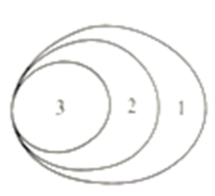A. A B. B C. C D. D
【答案】B
【解析】
【分析】题图中，三个概念的包含关系是：1包含2，2包含3。
【详解】A．神经系统由脑、脊髓和它们所发出的神经组成。脑位于颅腔内，包括大脑、小脑和脑干三部分，A错误。
B．人体的消化系统包括消化道和消化腺。消化道自上而下依次是：口腔、咽、食道、胃、小肠、大肠和肛门；消化腺有唾液腺、胃腺、肝脏、肠腺和胰腺，B正确。
C．血液由血浆和血细胞组成，血细胞包括红细胞、白细胞和血小板，C错误。
D．肾单位是肾脏的结构和功能单位，肾单位包括肾小体和肾小管。肾小体包括呈球状的肾小球和呈囊状包绕在肾小球外面的肾小囊，囊腔与肾小管相通，D错误。
故选B。
25. 健康的生活方式不仅有利于预防各种疾病，而且有利于提高人们的健康水平，生活质量。下列属于健康的生活方式是（ ）
A. 沉迷于网络，熬夜玩游戏 B. 油炸食品味美，可以多吃
C. 不吸烟、不喝酒，拒绝毒品 D. 不积极参加体育锻炼和集体活动
【答案】C
【解析】
【分析】人们在日常生活中所遵循的行为习惯，如果有利于增进身心健康水平，提高生活质量，就是健康的生活方式。选择健康的生活方式，要从我做起，从现在做起：坚持平衡膳食；坚持适度体育锻炼；按时作息；不吸烟、不喝酒；拒绝毒品；积极参加集体活动。
【详解】A．青少年处于生长发育的关键阶段，上网成瘾最直接的危害就是对青少年视力的损害。另有最新科学研究发现，长期沉迷于网络游戏，不仅会遏制儿童左前脑的正常发育，而且特别影响儿童的早中期智力开发，A错误。
B．油炸食品中含有对人体有害的物质，不宜多吃，B错误。
C．不吸烟，不喝酒，拒绝毒品，属于健康生活方式，C正确。
D．坚持体育锻炼可以增强体质，有利于身心健康；积极参加集体活动可以增强人际关系，也对自己的身心健康有好处，D错误。
故选C。
二、非选择题
26. 下列图示中，图一为玉米种子的基本结构模式图；图二为玉米种子萌发成幼苗的过程；图三为玉米植株。请据图回答下列问题：
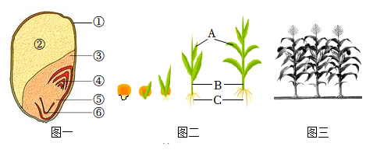
（1）玉米种子萌发所需要的营养物质主要来自图一中的______（填标号）。
（2）图二中的C是由图一中的⑥______（填名称）发育而来的。
（3）玉米种子萌发所需要的环境条件有：适宜的______、一定的水分和充足的空气。
（4）图三中的玉米果穗常有缺粒现象，主要由于______引起的。
（5）农民适时给玉米地松土，能增加土壤中的空气，促进根的______，从而有利于玉米植株生长。
【答案】（1）② （2）胚根 （3）温度
（4）传粉不足 （5）呼吸作用
【解析】
【分析】图一可知，①果皮和种皮，②胚乳，③子叶，④胚芽，⑤胚轴，⑥胚根。图二可知，A是叶，B是茎，C是根。
【小问1详解】
种子萌发时，吸水膨胀，种皮变软，呼吸作用增强，将储存在子叶或胚乳内的营养物质逐步分解，转化为可以被细胞吸收利用的物质，输送到胚的胚轴、胚根和胚芽。萌发时，胚根生长最快，首先突破种皮向地生长，并发育成根，随后胚轴伸长，胚芽突破种子背地生长，发育成茎和叶。因此，玉米种子萌发所需要的营养物质主要来自图一中的②胚乳。
【小问2详解】
通过（1）分析可知，图二中的C根是由图一中的⑥胚根发育而来的。
【小问3详解】
玉米种子的萌发的外界条件是：适宜的温度、一定的水分和充足的空气。种子萌发需要的自身条件是：种子的胚是完整的、活的、并且已经度过休眠期，且在种子的寿限之内等
【小问4详解】
异花传粉往往容易受到环境条件的限制，得不到传粉的机会，如风媒传粉没有风，虫媒传粉因风大或气温低，而缺少足够昆虫飞出活动传粉等，从而降低传粉和受精的机会，影响到果实和种子的产量。因此，图三中的玉米果穗常有缺粒现象，主要由于传粉不足引起的。
【小问5详解】
呼吸作用是生物体吸收氧气，分解有机物为二氧化碳和水，并释放出能量。因此，农民适时给玉米地松土，能增加土壤中的空气，促进根的呼吸作用，从而有利于玉米植株生长。
27. 下图是我们所学过的五种动物。请据图回答下列问题：
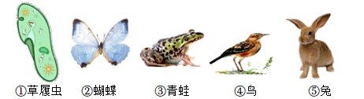
（1）上图五种动物中，身体只由一个细胞构成是______（填序号）。
（2）蝴蝶的发育过程为完全变态，它是由“毛虫”变成的，那么“毛毛虫”处于它发育的______阶段。
（3）青蛙属于______动物，它的生殖和幼体发育必须在水中完成。
（4）鸟的主要特征是：体表覆羽：前肢变成翼：有喙无齿；有______辅助肺呼吸。
（5）兔子与鸟相比，兔子在生殖和发育方面的特点是______哺乳。
【答案】（1）① （2）幼虫 （3）两栖 （4）气囊 （5）胎生
【解析】
【分析】（1）草履虫是单细胞生物，蝴蝶、青蛙、鸟、兔为多细胞生物。
（2）完全变态发育，昆虫在个体发育中，经过卵、幼虫、蛹和成虫等4个时期地叫完全变态发育，完全变态发育的幼虫与成虫在形态结构和生活习性上明显不同，差异很大。不完全变态发育：幼体与成体的形态结构和生活习性非常相似，但各方面未发育成熟，发育经历卵、若虫、成虫三个时期。
【小问1详解】
①草履虫由一个细胞构成，为单细胞生物。
【小问2详解】
蝴蝶的发育特点是完全变态发育，经历卵、幼虫、蛹和成虫4个时期，“毛毛虫”为其幼虫阶段。
【小问3详解】
青蛙属于两栖动物，幼体生活在水中，用鳃呼吸，成体既能生活在水中也能生活在潮湿的陆地上，主要用肺呼吸，两栖动物的幼体和成体在形态结构和生活习性上差异很大，属于变态发育，幼体要经过变态发育才能上陆生活，由此可见它的生殖发育必须在水中进行。
【小问4详解】
鸟类具有的特征有：鸟的体表覆盖着羽毛；鸟的前肢变成翼，翼是鸟的飞行器官；有喙无齿；鸟用肺呼吸，气囊辅助呼吸为双重呼吸；生殖方式为卵生，体温恒定。
【小问5详解】
兔子属于哺乳动物，这类动物在生殖发育方面的突出特点是胎生哺乳，保证了它们比其他生物的后代有较高的成活率。
28. 下图是人体部分生理活动示意图，标号①–⑧表示人体内相关生理过程，字母A、B、C、D分别表示心脏四腔。请据图回答下列问题：
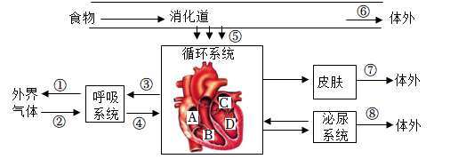
（1）小明早晨食用了馒头鸡蛋和豆浆，馒头的主要营养物质最终在消化道内被分解为______。
（2）人体将二氧化碳、尿素，以及多余的水和无机盐等排出体外的过程叫做排泄。下列不属于排泄的是______（单选）。
A. ① B. ⑥ C. ⑦ D. ⑧
（3）某人患有肠炎，在用药之前，要抽取患者的血液进行化验，化验结果显示他血液中______（填一种血细胞）明显增多。医生给他手臂静脉注射药物，该药物最先进入心脏的______（填字母）。
（4）下图能正确表示血液通过肺泡周围毛细血管时二氧化碳含量变化的是______（单选）。
A. 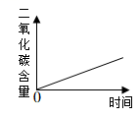 B. 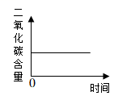
C. 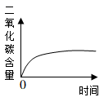 D. 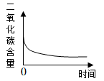
A.
【答案】（1）葡萄糖 （2）B
（3） ①. 白细胞 ②. A （4）D
【解析】
【分析】图中：①呼气、②吸气、③血液中的二氧化碳进入肺泡、④肺泡中的氧气进入血液、⑤营养物质的吸收、⑥排遗、⑦排汗、⑧排尿；A右心房、B右心室、C左心房、D左心室。
【小问1详解】
馒头的主要营养物质是淀粉，淀粉初步消化场所是口腔，初步消化产物是麦芽糖，最终消化场所是小肠，最终消化产物是葡萄糖，故馒头的主要营养物质最终在消化道内被分解为葡萄糖。
【小问2详解】
排泄的途径主要有三条：①呼吸系统呼出气体、⑧泌尿系统排出尿液、⑦皮肤排出汗液。体内的粪便是食物吸收完营养物质后剩下的食物残渣，体内粪便排出体外的过程叫排遗，不属于排泄，则不属于排泄的是⑥排遗。
【小问3详解】
白细胞是人体与疾病斗争的“卫士”，当病菌侵入人体内，白细胞能通过变形而穿过毛细血管壁，集中到病菌入侵的部位，将病菌包围、吞噬，故某人患有肠炎，体内的白细胞的数量会高于正常值。医生给病人手臂静脉注射药物，到达病患处的血液途径如下：手臂细胞处毛细血管→上腔静脉→右心房→右心室→肺动脉→肺部毛细血管→肺静脉→左心房→左心室→主动脉→病患细胞处毛细血管，故该药物最先进入心脏的右心房，即图中A。
小问4详解】
肺泡中的氧气通过肺泡壁和毛细血管壁进入血液，同时血液中的二氧化碳也通过这些毛细血管壁和肺泡壁进入肺泡，然后随着呼气的过程排出体外，故血液通过肺泡周围毛细血管时二氧化碳含量变化的是由多到少，ABC不符合题意，D符合题意。
故选D。
29. 白化病是人类常见的一种遗传病。下图是一个家族关于白化病的遗传情况（假设显性基因用A表示，隐性基因用a表示。不考虑突变），图中1–10表示该家族部分成员代号，请据图回答问题：
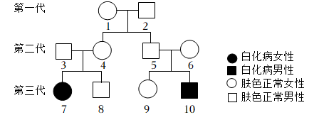
（1）根据图中相关家族成员的患病情况，可以推断：人类白化病是一种，______（填“显性”或“隐性”）遗传病。
（2）从理论上推算4号成员携带患病基因的几率是______（用百分数表示）。
（3）图中5号成员的性染色体组成为XY，其中X染色体来自第一代中的______（填代号）号成员。
（4）8号成员的基因组成是Aa的可能性为______（用分数表示）。
（5）基因在亲子代之间传递的“桥梁”是______。
【答案】（1）隐性 （2）100% （3）1
（4）2/3 （5）生殖细胞（或精子和卵细胞）
【解析】
【分析】生物的性状由基因控制，基因有显性和隐性之分；显性基因是控制显性性状发育的基因，隐性基因，是控制隐性性状的基因；当细胞内控制某种性状的一对基因都是显性或一个是显性、一个是隐性时，生物体表现出显性基因控制的性状；当控制某种性状的基因都是隐性时，隐性基因控制的性状才会表现出来。
【小问1详解】
图可知，亲代3、4表现正常，而子代出现了白化病，说明表现正常是显性性状，而白化是隐性性状，说明人类白化病是一种隐性性遗传病。
【小问2详解】
亲代3、4号表现正常，子代号患有白化病，基因组成是aa，分别亲代各传递一个基因a，因为3、4号表现正常必有一个基因A控制，即基因组成是Aa，遗传图解如下所示：
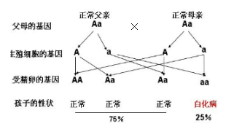
从遗传图解可知，从理论上推算4号成员的基因组成一定是Aa，携带患病基因的几率是100%。
【小问3详解】
男女体细胞中都有23对染色体，有22对染色体的形态、大小男女的基本相同，称为常染色体；其中有一对染色体在形态、大小上存在着明显差异，这对染色体与人的性别决定有关，称为性染色体。
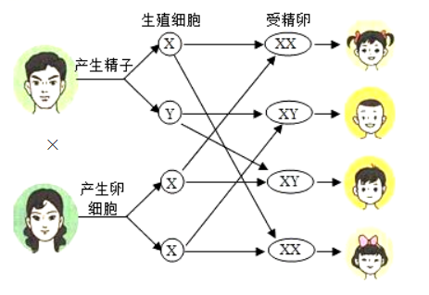
5号成员是肤色正常的男性，性染色体组成为XY，从图可知，父亲只能提供Y染色体，母亲提供X染色体，其中X染色体来自于第一代中的1号成员。
【小问4详解】
通过（2）分析可知，8号成员性状表现正常，他基因组成可以是AA或者Aa，是Aa的可能性为2/3。
【小问5详解】
性状的遗传实质上是亲代通过生殖细胞把基因传递给了子代，因此控制该遗传病的基因在亲子代间传递的“桥梁”是生殖细胞。
30. 下图为探究“二氧化碳是光合作用必需的原料”的实验装置图。将两株生长旺盛且生理状况相同的同种植株分别放进两个足够大的透明密闭玻璃罩甲和乙内，甲装置内有一定量的氢氧化钠溶液（能及时将装置内的二氧化碳彻底吸尽），乙装置内有等量的清水。先将甲乙两装置放在黑暗中处理一昼夜，再将两装置移到光下照射6小时（其他条件相同且适宜）。请分析回答问题：
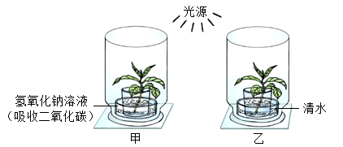
（1）该实验的变量是______。
（2）将甲、乙装置中的植物进行暗处理，目的是运走耗尽叶片中原有的______。
（3）实验结束后，从甲、乙植株上各剪下一片大小相同，生理状况致的叶片经过脱色、漂洗处理后分别滴加碘液。观察到的实验现象是：甲植株叶片不变蓝，乙植株叶片变蓝，由此可以得出的结论是：______。
（4）假设甲、乙植株初始重量相同都为a克，暗处理后再光照6小时，甲植株重量为b克，乙植株重量为c克（注：①甲、乙植株呼吸强度视为一致；②光照后植株重量包含题（3）被剪下叶片重量。求乙植株光照6小时内光合作用制造的有机物量是______克。
（5）绿色植物通过光合作用能不断消耗大气中化二氧化碳，释放氧气。对维持生物圈中的碳一氧平衡起了重要作用。作为生物圈中的一员，为了人类明天更美好，我们在护绿、低碳上采取的措施有______（写出一条即可）。
【答案】（1）二氧化碳 （2）淀粉
（3）植物的光合作用需要二氧化碳（或者二氧化碳是光合作用必需的原料）
（4）c-b （5）植树造林，保护森林，退耕还林；随手关灯，节约用电；多骑自行车，少坐汽车；节约纸张，使用清洁能源等任意一条
【解析】
【分析】（1）《绿叶在光下制造有机物》的实验步骤：暗处理→部分遮光→光照→摘下叶片→酒精脱色→漂洗加碘→观察颜色。实验要点：光合作用需要光、光合作用制造淀粉、碘遇到淀粉变蓝色，酒精溶解叶片中的叶绿素。关键是确定控制实验变量、设置对照实验。
（2）对照实验：在探究某种条件对研究对象的影响时，对研究对象进行的除了该条件不同以外，其他条件都相同的实验。二氧化碳是光合作用的原料，氢氧化钠溶液能吸收二氧化碳，二氧化碳能使澄清的石灰石变浑浊。
【小问1详解】
图为探究“二氧化碳是光合作用必需的原料”的实验装置，就要把二氧化碳设计成变量，乙装置中是清水，不能吸收二氧化碳，甲装置中就要装入能够吸收二氧化碳的氢氧化钠溶液，与乙组形成对照实验，所以上述实验中探究的变量是二氧化碳。
【小问2详解】
实验前，应将甲、乙装置中的植物进行暗处理，目的是运走耗尽叶片中原有的淀粉，以免影响实验结果的可靠性。
【小问3详解】
甲装置内的二氧化碳被氢氧化钠吸收了，缺乏二氧化碳不能进行光合作用制造淀粉，因此加碘不变蓝；乙装置内有二氧化碳能进行光合作用制造淀粉，因此加碘变蓝，所以实验结果：变蓝的是乙装置内的叶片。该实验得出的结论是：植物的光合作用需要二氧化碳（或者二氧化碳是光合作用必需的原料）。
【小问4详解】
甲植株初始重量为a克，暗处理后再光照6小时，甲植株重量为b克。甲装置内的二氧化碳被氢氧化钠吸收了，缺乏二氧化碳不能进行光合作用制造淀粉，因此只能进行呼吸作用。（a-b）表示的是6小时内植株呼吸作用消耗的有机物重量；乙植株初始重量为a克，暗处理后再光照6小时，乙植株重量为c克，这个过程既进行了光合作用，也进行了呼吸作用。（c-a）表示的是6小时后光合作用制造的有机物剩下的，再加上6小时内呼吸作用消耗的的有机物，就是乙植株光照6小时内光合作用制造的有机物总量，用式子表示即为：（c-a）+（a-b）=c-b。
【小问5详解】
植树造林，保护森林，退耕还林；随手关灯，节约用电；多骑自行车，少坐汽车；节约纸张，使用清洁能源等，都是低碳的生活方式。

